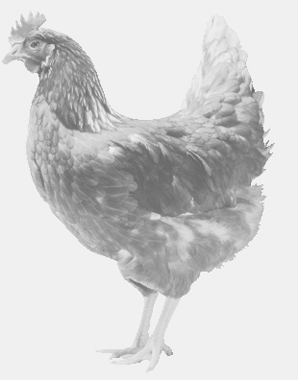
firma SVOBODA – Lučice
drůbežárna Vadín, www.drubezsvoboda.cz 569489358, 777989857
NOSNÉ KUŘICE
barva červená a černá
Stáří: 17 týdnů
Cena: 255,- Kč/kus
Čtvrtek 29. srpna 2024
V 15.55 hod.- Ludíkov
U obecního úřadu
Možno objednat: 569 489 358,
svoboda.lucice@seznam.cz

